

Desarrollo, Modernidad y Democracia.

factores socioeconómicos en relación con la instauración de un régimen democrático.

lINARES, cLAUDIA 20171083.

zELAYA, gEAN pIERRe 20162107.

eSPINOZA, aLFREDO 20170552.

SHIMABUKURO, ADRIANO 20161098.

2019

Trabajo Final

Desarrollo, Modernidad y Democracia

Factores socioeconómicos en relación con la instauración de un régimen democrático.

Resumen

Este artículo presenta los factores que explican la instauración de un régimen democrático. La evidencia presenta que los criterios de modernización utilizados para organizar las variables se comportaron de manera inesperada. Siguiendo esta línea, se construyó la base de datos en razón de índices relacionados al desarrollo socioeconómico e infraestructura de los países resultantes, y por medio de esta, se pudo encontrar que la instauración de los regímenes democráticos no responde al modelo de desarrollo presentado.No obstante, los datos analizados muestran una relación poco significativa entre los regímenes democráticos y el índice de urbanización. Aún más, se evidenció un comportamiento negativo de los índices creados a pesar de no poseer relación alguna. Por todo ello, se deduce que la teoría presentada por Seymour Lipset falla en el intento de explicar la relación entre desarrollo o modernidad y democracia.

Abstract:

This article presents the factors that explain the establishment of a democratic regime. The evidence shows the following: the modernization criteria used to organize the variables behaved unexpectedly. Furthermore, the database was built upon the indices related to the socioeconomic development and infrastructure of each country in the resulting sample and through this, it was found that the establishment of democratic regimes doesn’t respond to the model of development presented. In addition, the analyzed data shows a small significant relationship between democratic regimes and the urbanization index. Despite not having any relationship, the results evidenced a negative behavior of the indices created. Therefore, it follows that the theory presented by Seymour Lipset fails in the attempt to explain the relationship between development or, also known as, modernity and democracy.

Índice:

Introducción: 3

Marco Teórico 4

Variable Independiente 4

Bienestar: 5

Educación: 6

Urbanización: 6

Desarrollo económico: 6

Variable Dependiente 6

Hipótesis: 8

Metodología: 8

Análisis de resultados: 9

Conclusiones: 12

Bibliografía 14

Anexos: 15

Anexo 1. 15

# 

# Introducción:

¿Está la democracia asociada al desarrollo económico?, o ¿Un mejor desarrollo económico deviene en sistemas democráticos? Indudablemente en los últimos años se han presentado diversas teorías relacionadas con el estudio de la modernización y su impacto en los sistemas de gobierno alrededor del mundo. Una de las teorías más acertadas y presentadas consiste en el trabajo del sociólogo estadounidense, profesor de la Universidad de Columbia, Seymour Martin Lipset. En su trabajo “El hombre político: Las bases sociales de la política” publicado originalmente en 1960, desarrolla un análisis enfocado en las condiciones socioeconómicas, a través de índices, y la relación que puedan tener con el establecimiento y mantenimiento del sistema democrático.

El presente trabajo busca estudiar y verificar “La teoría de la modernización”, en donde los procesos educativos, económicos y culturales, según el autor, devienen en “modernidad”. El énfasis del profesor Lipset consiste en entender la estabilidad de las democracias a lo largo del globo, a través de la modernización social y económica presentada en cuatro índices de desarrollo económico: 1) Riqueza promedio, 2) Grado de industrialización, 3) Grado de urbanización y 4) Nivel de educación. Cuando se plantea la homogeneidad de las sociedades (Lipset, 1960), pueden ser consecuencia de procesos importantes de desarrollo económico y modernización social, (servicios básicos, educación, acceso al Estado, etc.)

Si bien el estudio determina finalmente una correlación en su modelo explicativo, visto desde una perspectiva amplia, el hecho de consistir en un ensayo de más de cincuenta años (1960) y la presencia de variables similares entre sí llevan a pensar que quizá el trabajo deba ser actualizado. De esta manera el estudio desarrollado en estas páginas tiene como fin utilizar el mismo marco teórico, pero con índices nuevos.

La estructura explicativa del trabajo tiene como variable dependiente el tipo de régimen y como independiente el tipo de índice de “modernización”. Se establecieron cuatro índices, 1) Bienestar, teniendo como variables el empleo, acceso a salud, acceso a agua potable y la expectativa de vida. 2) Urbanización, en donde se encuentran las variables de urbanización, acceso a electricidad y acceso a internet. 3) Educación, incluyendo el nivel de alfabetización, schooling rate e inversión por estudiante. Finalmente, el cuarto índice se basa en el Desarrollo económico y está conformado por variables como el GDP, productividad y la proporción del PBI en recaudación de impuestos.

La estructura del trabajo se divide en cuatro secciones. Marco teórico, metodología, estructura operativa y conclusiones. En cuanto a la primera sección, la finalidad de exponer la teoría se presenta como fundamental para entender el contexto de preocupación por las democracias alrrededor del mundo. El trabajo de Samuel P. Huntington en “La tercera ola: la democratización a finales del siglo XX” de 1991, brinda ideas más claras sobre los procesos económicos y sociales vinculados al sistema democrático. Al vincular el texto como punto de partida, el trabajo de Lipset brinda un marco de guía al trabajo.

En cuanto a la metodología, se utiliza un análisis factorial confirmatorio que busca determinar la matriz de correlación entre las variables descritas anteriormente. Con el fin de organizar mejor los casos se procederá a la presentación de mapas de casos a través de clústeres (análisis de conglomerados) que diferencia de manera óptima los objetos de estudio. Finalmente se procederá a realizar una regresión logística para verificar el modelo inicialmente desarrollado por Lipset, actualizado a partir de los índices propuestos. ¿A más modernidad, más democracia?

En relación con la sección operativa, se plantea una hipótesis que será estudiada más adelante. Consiste en:

**H:** El conjunto de los índices de modernidad tiene relación directa con el establecimiento de la democracia.

Finalmente la última sección se encargará de desarrollar y explicar los modelos y los resultados obtenidos en el proceso operativo del trabajo.

# Marco Teórico

**Revisión de Literatura**

La relación entre el régimen democrático y la modernización ha sido sustentada por los académicos mediante diversas variables predictoras, es decir, los investigadores han construido múltiples índices que contienen distintos indicadores con el objetivo de manifestar el surgimiento de un gobierno democrático. Por ese motivo, este estudio busca demostrar si todavía existe prevalencia y relación entre el desarrollo económico y un régimen democrático. En ese sentido, la investigación se guiará en base a la teoría de Seymour Lipset:“A más adinerada una nación, mayores las oportunidades para sostener una democracia”*(1960, p. 48-50).* Tal es así que se emplearán los índices propuestos por el sociólogo: bienestar, urbanización, educación, industrialización, siendo estas las variables predictoras. Estos últimos estarán compuestos por indicadores similares a la teoría de Lipset, ya que los planteados en este texto son una versión más adecuada para la época actual. Por ende, se demostrará si en el presente, la teoría ilustra.

A continuación, se explicará cómo son concebidas las variables en el campo académico.

## Variable Independiente

**Modernización: clave de un régimen democrático**

La investigación de Seymour Lipset sostiene que el surgimiento de un régimen democrático está vinculado al desarrollo económico en las naciones. El autor realizó el estudio a nivel mundial examinando a América Latina y Europa por separado y, a la vez, dividió a los países de ambos continentes conforme a su tipo de régimen: democrático o autoritario. Así, el sociólogo, en la década de 1960, demostró que los índices propuestos por él son preeminentes en una democracia a diferencia de un autoritarismo. Por ejemplo, en los países más democráticos de América Latina, el nivel de alfabetización era 74% a diferencia de un régimen dictatorial, el cual era 46%. Adicionalmente, el sociólogo se respalda en la teoría de Daniel Lerner, quien señala que existen tres fases para la modernización: urbanización, alfabetización y medios de comunicación. Las dos últimas fases mantenían una relación recíproca debido a que la educación posibilita la ilustración del individuo y, al tener pensamiento crítico, puede difundirlo a través de los medios para que las futuras generaciones atraviesen el mismo proceso que él *(citado por Lipset, 1960, p. 59-60).*

En otros términos, se demuestra una “relación lineal” *(Landman, 2017)* entre ambas variables ya que, a mayor modernización, incrementan las posibilidades de una democracia. Por consiguiente, la concepción de una nación ilustrada es el cimiento para la formación de un ciudadano innovador y hábil que permitirá la instauración de nuevas tecnologías y, al mismo tiempo, un régimen abierto.

Por otro lado, autores como Neubauer *(1967)* señalan que puede existir un efecto umbral, pero no siempre un alto desarrollo económico permite el establecimiento de una democracia. En otras palabras, la modernización no siempre brinda efectos positivos en una sociedad ni es la causa de un régimen democrático. Asimismo, Jackman (1973) en el estudio de países no comunistas, utilizó otro indicador para representar al desarrollo económico: el nivel de consumo de energía. Los demás se concentraron en la participación electoral, competitividad del sistema de partidos y relativa libertad de prensa. El autor encuentra que la democracia mantiene más una relación curvilínea que lineal, contradiciendo la postura de Lipset. Por ende, la existencia de un régimen democrático no necesariamente debe ser explicado a través de factores económicos, sino también políticos..

Por el lado de Samuel Huntington (1968) , sustenta que la modernización no siempre conduce a la estabilidad democrática, más bien, debe existir un “orden público legítimo e institucionalizado”. La creación de instituciones se refiere a la organización estatal, la cual permite una capacidad de gobernanza para introducir un régimen democrático. No obstante, Huntington brinda otra versión a la teoría modernizadora considerando al desarrollo económico como “un proceso desestabilizador” *(1968, p. 55).* Es decir, la modernización puede resultar una amenaza porque contribuiría a la desigualdad social, corrupción e incrementa los conflictos en la sociedad. En ese sentido, desencadenaría movilizaciones, provocando disturbios y quiebres dentro del régimen. Por consiguiente, Huntington cree que la modernización no siempre debe ser catalogada como la causa directa de una democracia.

Como se pudo apreciar, existen diversas posturas frente a la teoría de Seymour Lipset, sin embargo, la presente investigación tiene como objetivo comprobar el peso de las variables bienestar, educación, urbanización e industrialización contribuyen al mantenimiento de sistemas democráticos, especialmente tras el avance tecnológico, el final de la Guerra Fría y la disminución de regímenes autoritarios. De esta manera, se emplearán los mismos índices utilizados por Seymour Lipset, con indicadores distintos.

### Bienestar:

En primer lugar, el índice no incluye el número de personas por vehículo motorizado, número de radios, teléfonos y periódicos, sino se utiliza el porcentaje total de empleo, expectativa de vida, acceso a agua potable y cobertura de servicio de salud. Al mismo tiempo, se consideran estos indicadores importantes debido a la relación que pueden tener con la calidad de vida de las familias y así evitar movilizaciones que perjudiquen al sistema democrático.

### Educación:

En segundo lugar, el índice de educación está compuesto por la tasa de alfabetización, tasa de escolaridad, inversión en educación como porcentaje del Producto Bruto Interno (PBI) y porcentaje del número de estudiantes por profesor en cada país. Los indicadores del índice demuestran de qué manera (equitativa o desigual) está distribuida la difusión del conocimiento en todos los países. Como se mencionó anteriormente, la educación forja a los ciudadanos intelectualmente para la adquisición de habilidades tecnológicas, políticas y económicas porque de las futuras generaciones depende la permanencia y progreso de un régimen democrático y una aceptación a la pluralidad de ideas.

### Urbanización:

En tercer lugar, el índice de urbanización contiene la tasa de urbanización, difusión de electricidad, acceso a internet y calidad de carreteras. Estos últimos indicadores señalan cuánto ha progresado la mentalidad del hombre para construir, innovar, brindar vías de comunicación y transporte más eficientes. Tal es así que la conformidad con aquellos avances urbanos, debe ser plasmada en la elección del tipo de régimen, ya que tienen acceso directo hacia estas comodidades, libertades y facilitan la vida del ciudadano.

### Desarrollo económico:

En cuarto lugar, “el desarrollo económico” (llamado industrialización por Lipset) representa los indicadores de PBI per cápita en dólares, el crecimiento del PBI, las exportaciones de bienes y servicios, y el porcentaje del PBI en recaudación de impuestos. Aquellos indicadores demuestran cuánto ha producido el país y, a la vez, la cantidad de riqueza acumulada. Así, se mostrará que tan económicamente estable es un país, ya que sus ingresos y producción posibilitan la exportación, importación y negociación en el campo internacional favoreciendo su política exterior.

## Variable Dependiente

**Democracia: el tipo de gobierno “ideal”**

El surgimiento de la “tercera ola democratizadora” ha contribuido a que los académicos iniciaran debates con el objetivo de indagar qué factores pueden contribuir a mantener la democracia adquirida en la actualidad. Según Diamond *(2015),* desde 1975 hasta 2007, el número de regímenes democráticos había incrementado, sin embargo, a partir del 2013 menos del 30% de las democracias empezaron a decaer. Diamond manifiesta que la mala gobernanza por parte de los líderes políticos es la razón de los quiebres democráticos, ya que son los encargados de la toma de decisiones. Si bien es cierto que la democracia está levemente en declive, esta investigación demostrará que tanto los países a nivel mundial han progresado socioeconómicamente, y si la teoría de la modernización aún puede sustentar el presente democrático. En ese sentido, la variable dependiente/interés es el régimen democrático de cada país a nivel mundial y será explicada por las variables predictoras mencionadas en la sección anterior. Entonces, para comprender el significado de esta variable, se va a desarrollar ¿qué es una democracia? y ¿por cuántas olas de democratización ha atravesado el mundo?

Se entiende por democracia: “aquel arreglo institucional para llegar a decisiones políticas en las que los individuos adquieren el poder para decidir por medio de una lucha competitiva a través del voto del pueblo” *(Schumpeter, 1984, p. 362 citado por López, Magallanes y Cruz, p. 18)*. En otros términos, permite la participación y la libre elección de los ciudadanos, y así evitar la opresión de un régimen autoritario. Al mismo tiempo, Lipset coincide que la democracia otorga oportunidades para el cambio de funcionarios dependiendo únicamente de la población *(1960, p. 45).* De ese modo, los ciudadanos son protagonistas del régimen, quienes tienen la responsabilidad de ejercer su voto y contribuir a la estabilidad democrática, y evitar el ascenso de un líder autoritario.

La democracia, desde fines del siglo XIX hasta la actualidad, ha transcurrido por diversas etapas que son caracterizadas como “olas democráticas”. Según Huntington *(1991),* han existido tres olas donde se pudo observar reacciones contarias . La primera tuvo sus raíces en las revoluciones americana y francesa donde aparecieron instituciones democráticas y el derecho al voto y, antes de la Primera Guerra Mundial, países europeos y pocos americanos se tornaron democráticos. Sin embargo, en las décadas de 1920 y 1930, el surgimiento de líderes totalitarios como Benito Mussolini y Adolf Hitler quebrantaron este orden.

La segunda ola inició en la Segunda Guerra Mundial en el momento que los aliados impulsaron el establecimiento de instituciones democráticas en Europa; aunque, tuvo su reverso en 1960 (año en que se publicó el texto de Lipset) donde algunos regímenes en América Latina comenzaron a tornarse autoritarios debido a los golpes de estado en la región *(Huntington, 1991, p. 16-22).* Por último, la tercera ola (la que prevalece hasta la actualidad) comenzó en los 70s, donde países europeos como Grecia, España, Portugal, Bulgaria, Polonia y latinoamericanos como Uruguay, Brasil retornaban a un gobierno democrático *(Levitsky et al, 2010).* A partir del siglo XXI, la mayoría de países autoritarios se convirtieron en regímenes democráticos como el caso peruano. Tal es así la importancia de la variable de interés, que posibilita la convivencia en libertad, tolerancia a la pluralidad de ideas y rotación de diversos funcionarios en el poder. Debido a que estos últimos insertarán nuevos objetivos a la política actual y emprenderán diferentes estrategias para lograr objetivos que no pudieron haber sido logrados por los anteriores burócratas. En adición, la variable permitirá comparar si en el presente, el desarrollo económico es mayor en un régimen democrático y uno autoritario a nivel mundial. Por lo tanto, la democracia es considerada el tipo ideal de gobierno, ya que en un autoritarismo los individuos no podrían manifestar sus opiniones y, al mismo tiempo, no siempre este garantiza el desarrollo económico en el mundo actual.

En esta investigación, se decidió sustraer datos de un reporte elaborado por “The Economist Intelligence Unit”en el 2017 para elaborar una variable dicotómica agrupando como 1 a las democracias completas y con defecto, y con 0 a los gobiernos autoritarios y regímenes híbridos (esto será explicado en la parte metodológica). Así, se determinará qué tanto influyen los índices elaborados en esta variable de interés y si es significativa.

### Hipótesis:

Para lograr el objetivo de esta investigación, la cual consiste en identificar qué factores de la modernización explican o tienen relación con la instauración de un régimen democrático, se crearon los siguientes índices: Bienestar, Urbanización, Educación y Desarrollo Económico. Estos últimos están compuestos por las siguientes variables individuales: porcentaje total de empleo, la expectativa de vida, el acceso al agua potable, la cobertura de servicio de salud, tasa de alfabetización, tasa de escolaridad, inversión en educación (en PBI), porcentaje de número de estudiantes por profesor; tasa de urbanización, difusión de electricidad, acceso a internet y calidad de carreteras; PBI per cápita en dólares, crecimiento del PBI, exportaciones de bienes y servicios, y el porcentaje del PBI en recaudación de impuestos. En ese sentido, se ha planteado la siguiente hipótesis para poner a prueba en la parte operativa:

**H:** El conjunto de los índices de modernidad tiene relación directa con el establecimiento de la democracia.

# Metodología:

Se buscó construir una muestra en base a todos los países del mundo, no obstante, tras la construcción de los índices y la búsqueda de variables, la base de datos disponible en “The World Bank”, “United Nations Development Programme” y Organización Mundial de la Salud permitió organizar una muestra de 105 países. Cabe mencionar que la data construida cuenta con variables de diferentes años. Así, las variables predictoras que contienen data desde el 2012 hasta el 2018 son, en el índice de educación, “literacy rate”*(*porcentaje de alfabetismo*); “*schooling rate” (promedio de años de estudio);  *“*student-teach ratio”(proporción de estudiantes por profesor)e “investment on education”(porcentaje del PBI). Asimismo, otras variables que utilizan información de años distintos son “urban rate”, “cobertura de salud”(porcentaje de personas aseguradas) y “road quality”(calidad de carreteras escalado de 1 a 9).

Mientras el resto de las variables: “electricidad”,“empleo”,“exportación de bienes y servicios”, “porcentaje de población que usa internet”,“expectativa de vida en años al nacer”, “GDP per cápita”, “crecimiento del PBI”*,*  y “acceso al agua” contienen los valores correspondientes al año 2017. Esta modificación se realizó con la finalidad de maximizar la cantidad de datos disponibles. Por otro lado, la variable dependiente, “Regime Type”, tiene como fuente el reporte elaborado por “The Economist Intelligence Unit*” (2017)*, el cual permite tener una base de datos lo más exacta posible.

Antes del análisis de resultados, es necesario presentar los nombres claves con el que se identificará a los índices y variables. Así, han sido nombrados: electricidad= “electric”, Empleo2017= “empleo”, Expo bienes y servicios= “export”, porcentaje de la población que usa internet= “internet”, expectativa de vida en años al nacer= “expevida”, GDP per cápita= “gdpcapita”, crecimiento PBI 2017= “pbicreci”, acceso al agua (en %) 2017= “agua”, %cobertura de salud 2017= “saludcob”, roadquality = “road”, literacy Rate= “litrate”, schooling rate= “schorate”, expendEdu= “gastoedu”, UrbRate= “urbrate”, StuTeachRat= “stutteachrat”, regime type= “regimetype”.

Por otra parte, los índices tienen los siguientes nombres: Bienestar (empleo, expevida, agua y saludcob); Educación (litrate, schooling, gastoedu y stuteachrat); Urbanización (urbrate, electric, internet y road); y Desarrollo económico (pbicreci, gdpcapita y export). De ese modo, van a ser utilizadas distintas técnicas estadísticas que permitan validar la teoría de la “modernización”.

Para agrupar las variables, se eligió usar la técnica de factorización confirmativa, con el objetivo de incorporar la teoría al modelo de regresión. De esta forma, las variables fueron agrupadas en cuatro índices, correspondientes a “educación”, “desarrollo económico”, “urbanización” y “bienestar”.  Sus valores fueron normalizados para hacerlas semejantes entre sí.

En primer lugar, se realizará un análisis de conglomerados (clusters): Para esto, se verificó cual técnica resultaría más conveniente en base a la puntuación en “Average silhouette width”. Se escogió la técnica jerárquica divisiva, ya que poseía el mayor valor “Average silhoutte width” (0.55). Se usó la distancia “gower”, por ser compatible con distintos tipos de escala, como Manhattan y Euclidiana. Se busca establecer un punto de inicio con el fin de tener una comprensión básica de la distribución de los países, y verificar si es que existe alguna relación obvia entre los grupos formados (el conjunto de índices). Por lo tanto, los grupos se formarán a partir de cuatro índices, excluyendo la dependiente y la variable de países. Para hacer más sencilla la interpretación de los grupos, se creó un mapa mundial que refleje la división de grupos.

Con respecto a la regresión, se eligió usar una regresión logística binaria, dado que la variable dependiente de tipo de régimen fue codificada como factor con dos valores, “1” y “0”, siendo que “1” representa a las democracias y “0” a los países no democráticos. Debido a su condición dicotómica, la regresión logística binaria era el tipo de regresión más adecuado. La regresión en la que se basa este trabajo contiene a los cuatro índices y a la dependiente dicotómica de tipo de régimen. Finalmente, para poder llegar a resultados más concluyentes, se incluyeron el “Odds-ratio” y los Valores Marginales de la regresión, que permiten revisar el efecto odds de los índices y el valor porcentual que añaden a la ocurrencia del valor buscado en la dependiente, respectivamente.

# Análisis de resultados:

En primer lugar, en el análisis de conglomerados se encontró que el número óptimo de clusters era cuatro para la técnica jerárquica divisiva. A continuación se muestran los siguientes resultados:

Mapa de índices de modernización a partir del análisis de conglomerados:

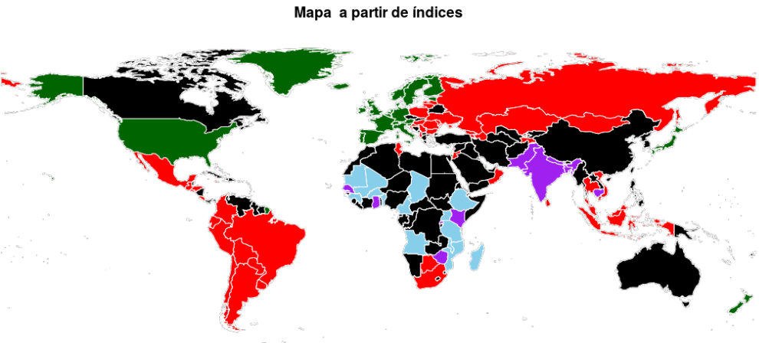

De acuerdo a los resultados de este paso previo, los países estudiados se agrupan por “modernización”, entendida como el conjunto de variables independientes, que a su vez han sido agrupados en cuatro índices.

Revisando los grupos conformados, es razonable interpretar que se dividen en relación al nivel de “modernidad” dado que existe un cluster aparentemente democrático que incluye a Europa occidental y Estados Unidos; mientras que otro agrupa las democracias de América Latina, Europa del Este, países de Asia Central, Sudeste asiático y África. Por consiguiente, la relación entre democracia y modernidad no es clara. El gráfico evidencia la relación entre democracia y un nivel alto de “modernización”, pero en los otros grupos no se aprecia tal distinción.

Con respecto a las regresiones, se agruparon las 15 variables en cuatro índices: “bienestar”, “urbanización”, “educación” y “desarrollo económico”; teniendo como dependiente la variable dicotómica el tipo de régimen (democracia=1, no democracia=0).

No obstante, la agrupación mediante el Análisis Confirmativo presenta una serie de inconvenientes. Si bien la conexión de los indicadores demuestra en todos los casos un “p-value” significativo, el modelo muestra un “Chi Square” significativo (0), un índice “Tucker Lewis” menor a 0.9 (0.82) y la Raíz del Error Cuadrático medio de aproximación mayor a 0.05 (lower: 0.144, rmsea: 0.163, upper: 0.182). Por lo tanto, no se puede afirmar la confiabilidad del modelo.

En la regresión logística de los cuatro índices, los resultados fueron los siguientes:

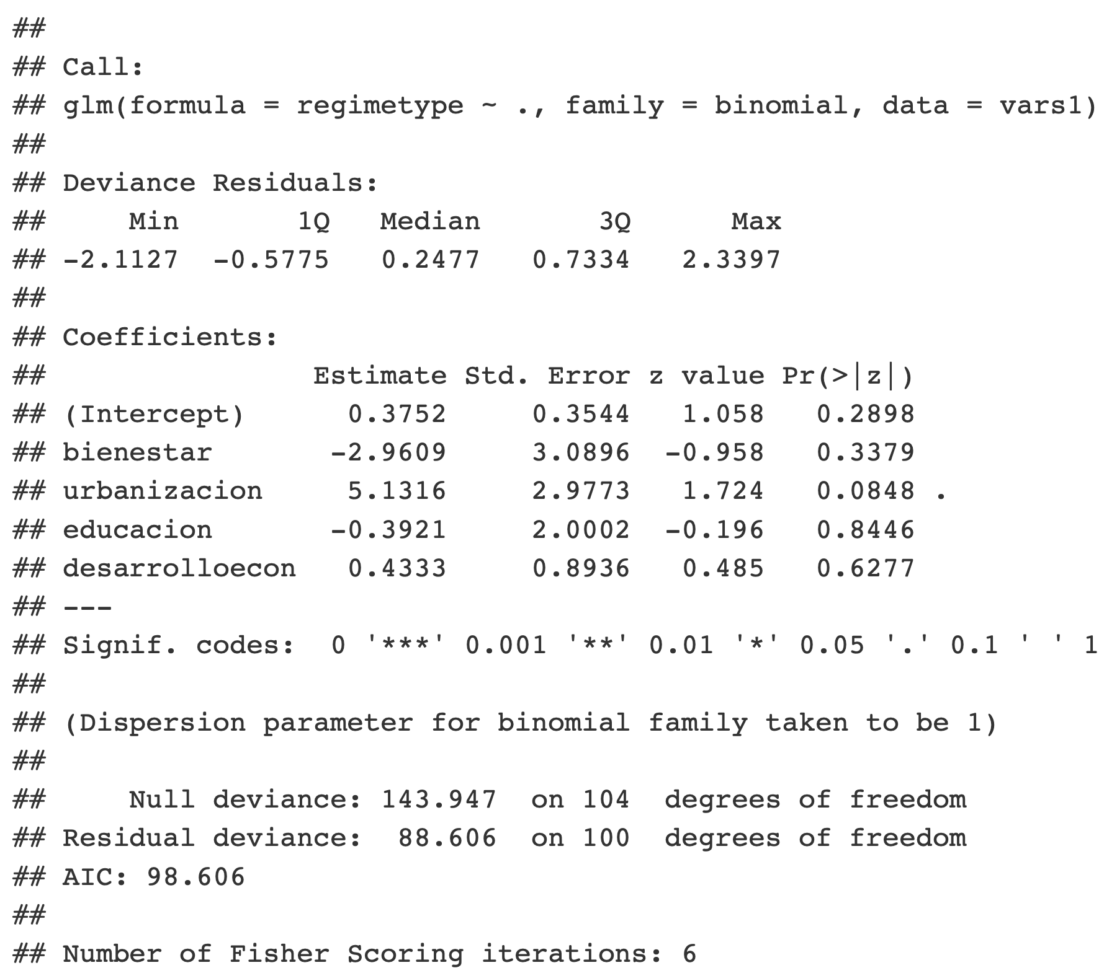

Los resultados de la regresión indican que la única variable significativa al 0.1 es el índice de urbanización. Además, algunos de los índices presentan valores negativos, aunque su escasa significancia no permite extraer conclusiones importantes. De esa manera, los resultados indican que sólo una de las variables tiene una relación poco significativa, urbanización. Como los valores precisos no se pueden interpretar aún, se realizó un Análisis del Odds-ratio y los Valores Marginales.

El Odds-Ratio de los índices fue el siguiente:

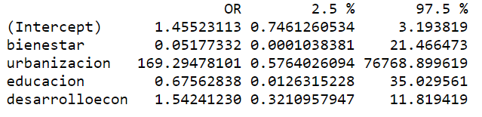

Destaca el gran valor del índice ligeramente significativo (urbanización) que tiene un Odds-ratio de 169.29 (16 929 % de Odds-Ratio por cada aumento en la unidad de urbanización) en cada aumento del índice. Este Odds-ratio es muy grande, y por lo tanto difícil de interpretar. Podría deberse a valores muy atípicos, o a que el índice no es muy confiable (al estar al 90% de confianza). Sin embargo, podemos interpretarlo como un indicador del peso del índice urbanización. También podría deberse al efecto de la normalización que se aplicó sobre todas las variables.

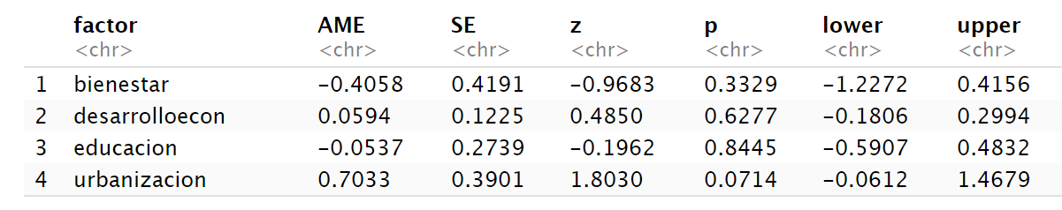

En el análisis de Efectos Marginales, ninguno de los índices tiene un valor importante excepto, el índice de urbanización, con un efecto marginal de 70,33 % sobre la dependiente dicotómica. Tanto el Odds-ratio como el Análisis de Valores Marginales corroboran la importancia y peso del índice de urbanización, mientras que los otros índices no tienen efectos muy grandes porcentualmente, y tampoco son significativos.

# Conclusiones:

Tras una exhaustiva investigación y recopilación de data mediante diferentes bases de información, y siguiendo el modelo más emblemático e influyente en la Academia sobre “modernización” y democracia de Seymour Lipset, el modelo obtenido resulta interesante. Considerando los índices de la teoría de modernización presente en el libro “El Hombre Político: las bases sociales de la política” originalmente publicado en 1960, se buscó mantener las similitudes en relación con los criterios establecidos en razón de lo que se considera “desarrollo social” a través de la agrupación de variables centradas en el desarrollo económico, urbanización y bienestar social.

A través de los índices, “Bienestar”, “Desarrollo Económico”, “Urbanización” y “Educación”, los resultados demuestran evidencia suficiente para afirmar que no existe una relación significativa entre el índice de modernidad y el sistema democrático. Si bien las corrientes democratizadoras a lo largo de la historia actual parecen relacionar democracia con lo que se entiende en occidente como “modernidad”, las pruebas de regresión del texto indican lo contrario.

El conjunto de índices de modernidad no tiene relación directa con el establecimiento de la democracia. Además, los resultados mostrados una vez realizada la regresión logística precedida por el agrupamiento de la data, indican que la única variable significativa corresponde al índice de urbanización, siendo incluso, poco influyente en el modelo.

Al mismo tiempo, las pruebas posteriores de confirmación del modelo, tanto en el Análisis de Efectos Marginales, como en probabilidades (Odds-ratio), evidencian que la única variable en el modelo teórico del profesor Lipset, corresponde a “urbanización”. Si bien aparece como el índice más apropiado para responder a la pregunta de democracia y modernidad, la significancia resultante parece no ser muy fuerte, es decir, no explica significativamente el peso del índice con el establecimiento de la democracia.

Con respecto a posibles explicaciones de este fenómeno, consideramos que el índice de urbanización se distingue por identificar aspectos que facilitan la comunicación e interacción de la comunidad, ya sea concentrando la población (urbanización como tal) o facilitando los intercambios comerciales y de ideas (infraestructura e internet), siendo que la electricidad es importante para permitir el acceso a medios de comunicación. Trabajos posteriores podrían profundizar en la importancia de los intercambios y la comunicación para explicar la ocurrencia de democracia.

Ahora bien, los resultados publicados anteriormente no necesariamente demuestran la insignificancia de los índices estudiados por diversos autores y en el estudio actual. Considerando que no se tiene como objetivo desarrollar una alternativa al modelo teórico de Seymour Lipset, se podría hacer luz a la idea de que los índices no corresponden a los más adecuados para estudiar el sistema democrático en el mundo. Por ende, existe la posibilidad que las variables estudiadas no sean ideales al integrarlas en índices teóricos propuestos por la academia.

Finalmente, y considerando la propuesta anterior, existirían diversos factores y dinámicas externas al análisis de data que podrían ser añadidas a un estudio más extenso sobre la explicación de la democracia en el mundo. Por ejemplo, Larry Diamond en un artículo *(Facing up to the democratic recession, 1995)* publicado en una de las revistas más influyentes del mundo sobre el estudio de la democracia y su contraparte autoritaria, “Journal of Democracy”, encamina una respuesta sobre el rol de las autoridades y líderes políticos en relación con su “performance” en los cargos de poder y de toma de decisiciones. En el plano global, el estudio actual resalta la importancia que tienen los académicos por entender el fenómeno democrático así como la búsqueda incansable por encontrar caminos y soluciones que permitan la expresión individual y colectiva de la sociedad alrededor del mundo. Al fin y al cabo, “Democracy dies in darkness” (Washington Post add,2019).

# 

# Bibliografía

1. Diamond, Larry. 2015. “Facing up to the democratic recession”. *Journal of Democracy* 26 (1): 141-155.
2. Huntington, Samuel. 1972 [1968]. *El orden político en las sociedades en cambio*. Buenos Aires, Paidós.
3. Landman, Todd y Carvalho, Edzia. 2017. *Issues and Methods in Comparative Politics: An Introduction*. New York: Routledge.
4. Levistky, Steven y Lucan Way. 2015. “The myth of democratic recession”. *Journal of Democracy* 26 (1): 45-58.
5. Lipset, Seymour Martin. 1987 [1960]. *El hombre político. Las bases sociales de la política*. Buenos Aires: Eudeba.
6. Lopez, S., Magallanes, J. y Cruz, Marylia, s.f. Estado y democracia en el nivel subnacional: el caso peruano. Grupo de Investigación Computacional de la Complejidad Social. CISEPA PUCP.
7. The Economist Intelligence Unit (2018). Democracy Index 2017 Free Speech under attack. Recuperado de “<https://pages.eiu.com/rs/753-RIQ-438/images/Democracy_Index_2017.pdf>”

# Anexos:

# Anexo 1.

Dendograma de países según técnica jerárquica divisiva.